OBJAVA ZA MEDIJE
ZAGREB, 08.03.2018. UDRUGA SVE za NJU

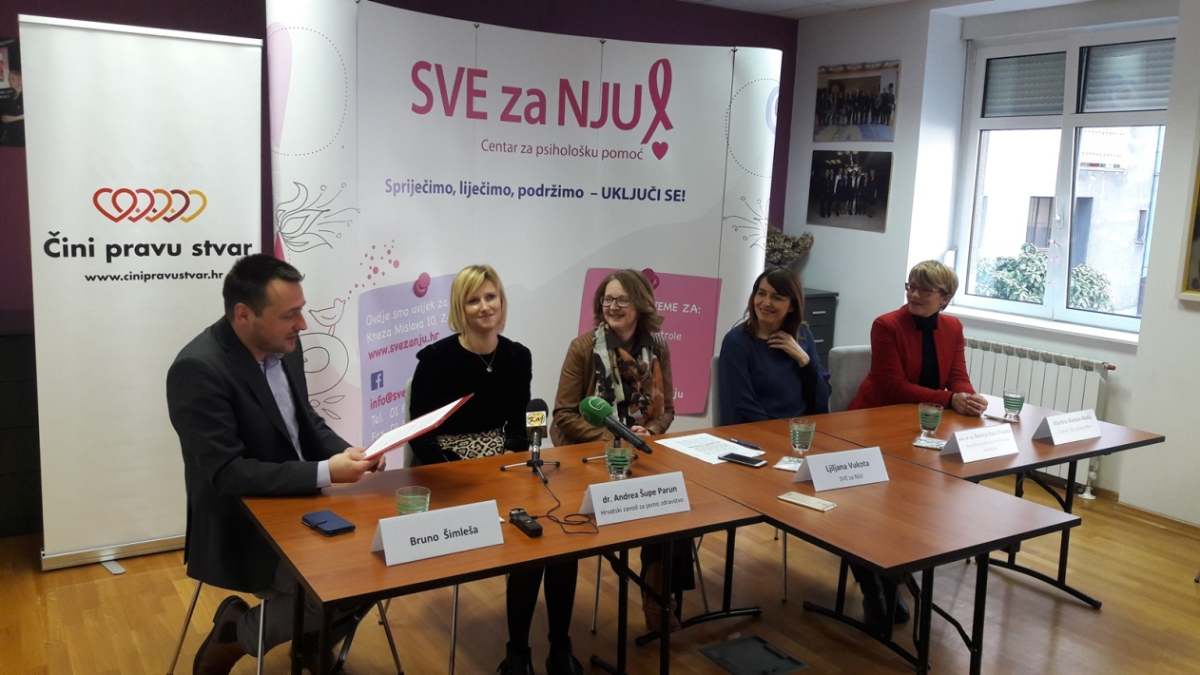

- Udruga SVE za NJU je na današnjoj konferenciji za novinare najavila novu kampanju „Budimo zajedno - Utrka za fajterice“ povodom 10 godina rada Udruge i Dana Narcisa. Kampanja će se održati u subotu 24.03.2018. od 10 – 14 sati u Parku Zrinjevac.
- U sklopu akcije organizirana je humanitarna utrka pod nazivom „Utrka za fajterice“ oko parka Zrinjevac, a svi koji žele sudjelovati mogu se prijaviti preko izazova „Trčim za fajterice“ na platformi www.cinipravustvar.hr (izazov https://cinipravustvar.hr/izazov/utrka-za-fajterice/18956 ).
- Tema javnozdravstvene akcije je zajedništvo u liječenju i brizi za bolesnice. Na akciji će se tako ujediniti svi koju pružaju podršku bolesnicama: članovi njihovih obitelji, prijatelji te predstavnici svih organizacija koje pružaju podršku akciji, a među njima su onkolozi, medicinske sestre, farmaceuti, liječnici obiteljske medicine, studenti, djelatnici HZJZ i drugi, i naravno predstavnici Udruge.
- Na događanju će, tradicionalno, na edukativnim štandovima HZJZ i SVE za NJU građanima biti dostupne informacije i edukativni letci o prevenciji i Nacionalnom programu za rano otkrivanje raka dojke te o programima Centra za psihološku pomoć ženama oboljelima od raka i članovima njihovih obitelji.
- Nakon Utrke za fajterice organizatori su pripremili posebno događanje „Dream team štafetu“ u kojoj sudjeluju u ime svih oboljelih Ana Pavlović, Iva Grgić Ozimec i Ljiljana Pranjić. Program će voditi Bruno Šimleša i Frano Riđan.

Na današnoj konferenciji za medije ambasador kampanje Bruno Šimleša predstavio je javnozdravstvenu akciju „Utrka za fajterice“ koja će s održati 24.03.2018. od 10-14 sati u Parku Zrinjevac. Ispred suorganizatora – Hrvatskog zavoda za javno zdravstvo dr. Andrea Šupe Parun, nacionalni koordinator Nacionalnog programa ranog otkrivanja raka dojke je izjavila:
„Prema posljednjim dostupnim podacima Registra za rak u Hrvatskoj u 2014. godini zabilježene su 2644 novooboljele žene (stopa 119,2/100.000), a od ove zloćudne bolesti umrle je u 2016. godini 990 žena (stopa 45,8/100.000). Cilj Nacionalnog programa ranog otkrivanja raka dojke je smanjiti mortalitet od raka dojke, otkriti rak dojke u početnom stadiju u što većem postotku te poboljšati kvalitetu življenja bolesnica s rakom dojke.U prva tri ciklusa otkriveno je 3500 novih karcinoma dojke. Danas nakon uvođenja programa probira udio novootkrivenih karcinoma dojke u lokaliziranom stadiju u dobi 50-69 godina je 60-70%, a prije uvođenja programa probira taj udio je bio niskih 40%. Obzirom na činjenicu da nakon uvođenja programa probira otkrivamo sve više karcinoma dojke u početnom stadiju, za očekivati je da ćemo uskoro bilježiti i pad smrtnosti od ove opake bolesti. „
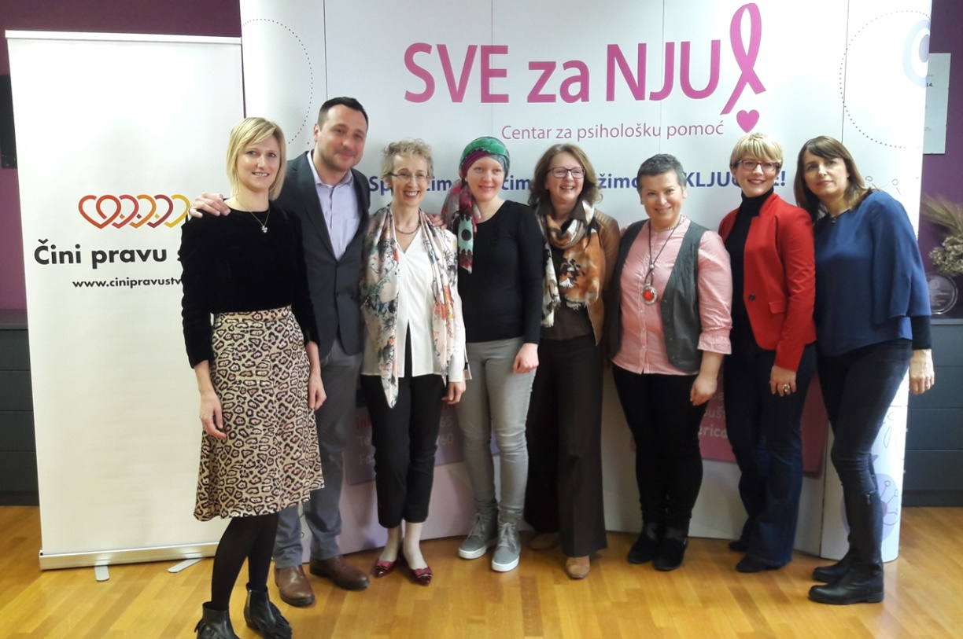
Doc. dr. sc. Natalija Dedić Plavetić ispred Hrvatskog društva za internističku onkologiju, naglasila je: „Izuzetno nam je drago da je i udruga SVE za NJU prepoznala važnost multidisciplinarnog tima kao najboljeg okruženja u kojem bi se trebalo odvijati donošenje odluka te liječenje bolesnica s rakom dojke. Stoga smo odlučili sudjelovanjem naših članova podržati javnozdravstvenu akciju koja će na simboličan i jednostavan način široj javnosti približiti ideju multidisciplinarnosti, te promovirati zajedništvo kojem je cilj uspješno liječenje i praćenje. Multidisciplinarnost je okruženje u kojem su u središte stavljeni bolesnik i njegove potrebe, kako tijekom liječenja, tako i tijekom praćenja po završetku specifičnog onkološkog liječenja. Povjerenje i komunikacija su temelj dobre suradnje, kako članova multidisciplinarnog tima međusobno, tako i bolesnika sa svakim od njih ponaosob.”
Martina Rizman Matić, direktorica korporativnih komunikacija Vipneta je ispred platforme Čini pravu stvar napomenula: „Društvenu platformu Čini pravu stvar pokrenuli smo upravo u želji da uključimo što veći broj sudionika koji žele pomoći na bilo koji način. Bilo novčano, riječima ili samo dijeljenjem izazova s ciljem poticanja svoje okoline da se aktivno uključi. Vipnet je kompanija u kojoj čak 40% zaposlenika čine žene, mjesec ožujak tradicionalno posvećujemo upravo nama ženama te educiramo o važnosti prevencije. U Vipnetu je veliki broj naših Vip trkača pokazao interes za utrku, posebno muškarci, koji na ovaj način žele podržati svoje majke, supruge, sestre, prijateljice i reći im da nisu same. Osim toga, naši Vip volonteri će kao i svake godine dijeliti narcise u sklopu kampanje Budimo zajedno - Utrka za fajterice u organizaciji Udruge žena oboljelih i liječenih od raka dojke SVE za NJU.”
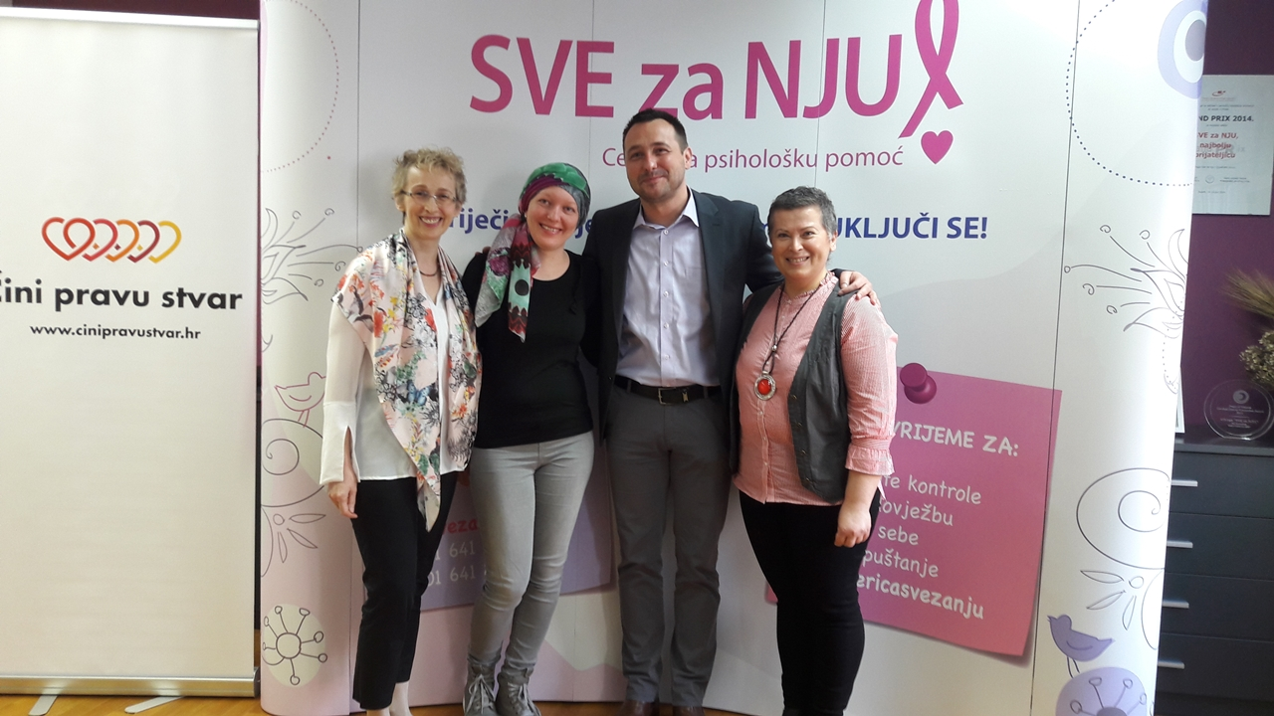
Za kraj je Ljiljana Vukota, glavna tajnica udruge SVE za NJU pozvala sve oboljele žene, sve stručnjake koji sudjeluju u liječenju i praćenju bolesnica, a naročito građanke Ii građane da dođu na Zrinjevac i budu dio velikoga tima podrške oboljelim ženama.
Detaljne informacije mogu se naći na mrežnim stranicama Udruge www.svezanju.hr i FB.
O javnozdravstvenoj kampanji “Budimo zajedno – Utrka za fajterice”:
Dan narcisa obilježava se prve subote u proljeću i niz godina ima važnu ulogu u osvješćivanju javnosti o načinima i važnosti ranog otkrivanja raka dojke. Udruga SVE za NJU osnovana je 21. ožujka prije 10 godina i Dan narcisa na neki način obilježava i kao svoju godišnjicu postojanja. Ove godine zajedno SVE za NJU i Hrvatski zavod za javno zdravstvo tim povodom organiziraju javnozdravstvenu akciju „Budimo zajedno – Utrka za fajterice“ u Parku Zrinjevac. Akciju podržavaju: Hrvatsko društvo za internističku onkologiju, Hrvatsko farmaceutsko društvo, Hrvatska komora medicinskih sestara, Hrvatska udruga medicinskih sestara, Udruga studenata medicine CroMSIC, Koordinacija hrvatske obiteljske medicine, Škola narodnog zdravlja „Andrija Štampar“, Medicinski fakultet Sveučilište u Zagrebu i Klinički bolnički centar Zagreb.
